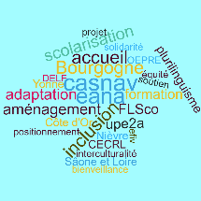
OEPRE – Ateliers 2022-2023
Fiche d’inscription à l’atelier OEPRE

Nom …………………………………………………………………………………………
Prénom ………………………………………………………………………………………
Date de naissance ……………………………… Age………………………
Nationalité …………………………………………………………………………………
Langues parlées …………………………………………………………………………
Date d’arrivée en France ……………………………………………………………………
Inscription au Contrat d’Accueil et d’intégration oui / non
Cours de français déjà suivis ………………………………………………………………
Adresse ……………………………………………………………………………………
Téléphone ……………………… Mail ……………..………………………………………

Enfants scolarisés
Nom | Prénom | Fille  Garçon | Date de Naissance | Etablissement | Classe

En m’inscrivant à l’atelier OEPRE de l’école/l’établissement ……………………………..……, je m’engage à fréquenter, le plus régulièrement possible, les ateliers hebdomadaires proposés.
Si je ne peux y participer, j’en informe le/la formateur.trice.
Date Signature

